1.-Mostrar los actores y las películas en que participan.
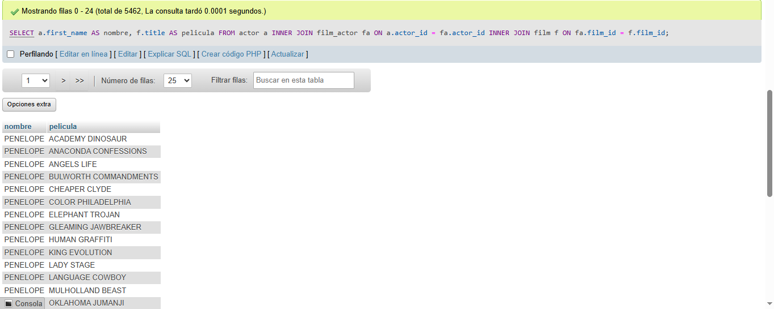
2.-Mostrar las películas ordenadas de mayor a menor duración.
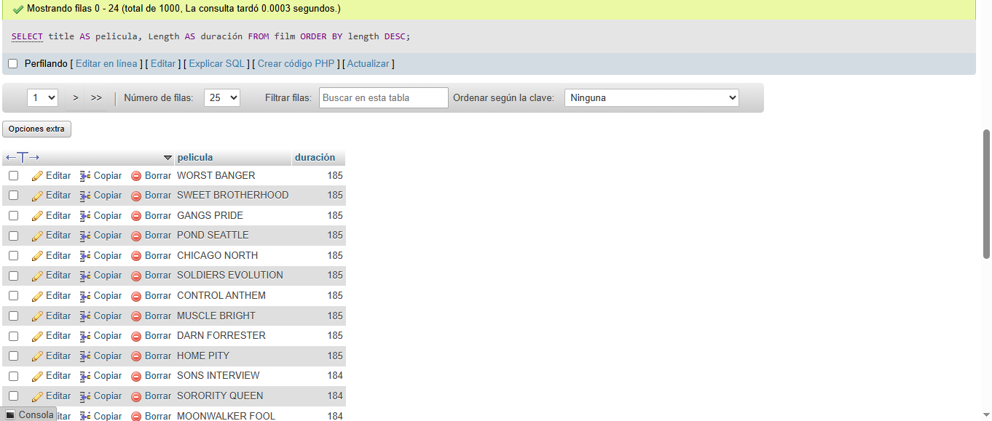
3.-Mostrar las películas que pertenecen a la categoría “Acción”
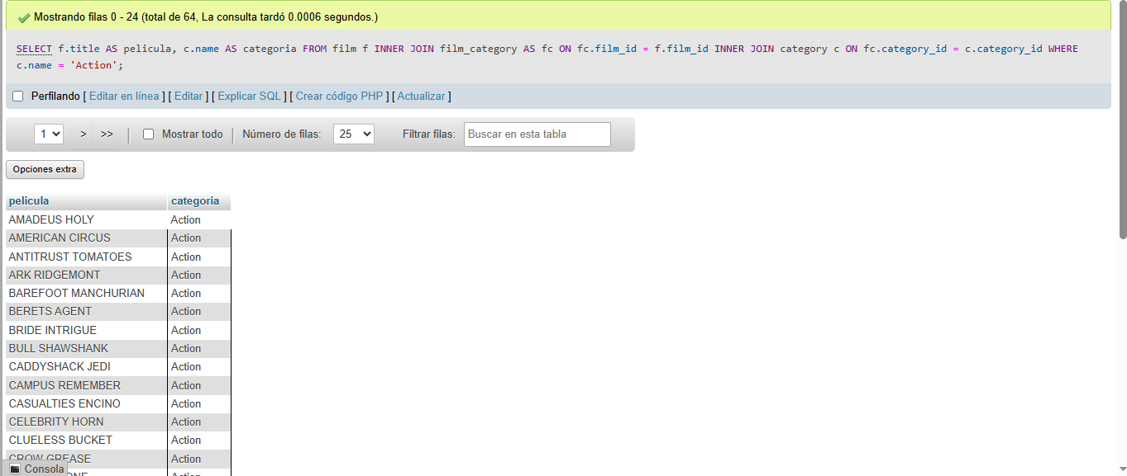
4.-Mostrar los clientes con la cantidad de rentas que ha realizado
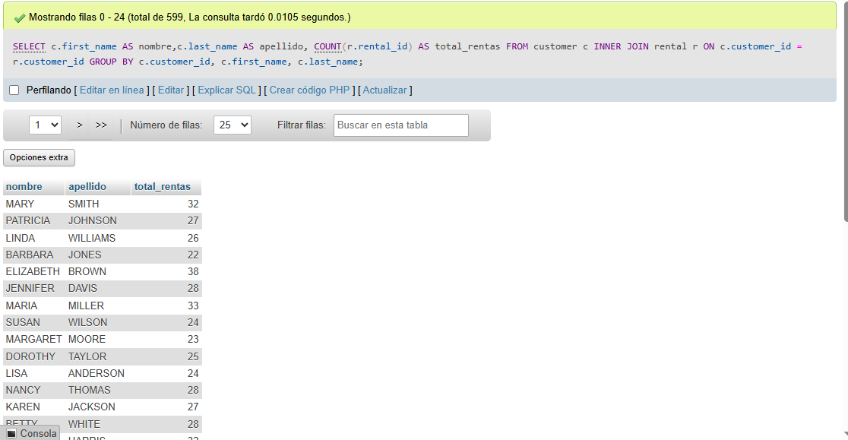
5.-Mostrar los pagos realizados por cada cliente.
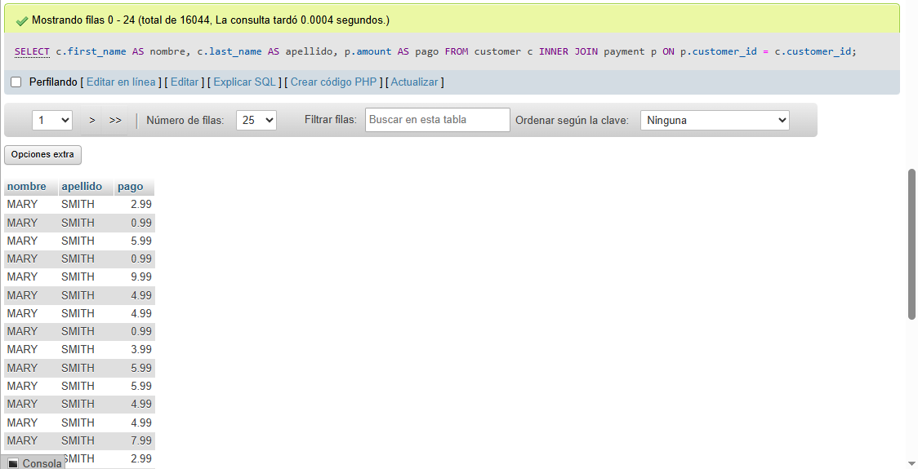

6.-Mostrar cuantos clientes hay por tienda.
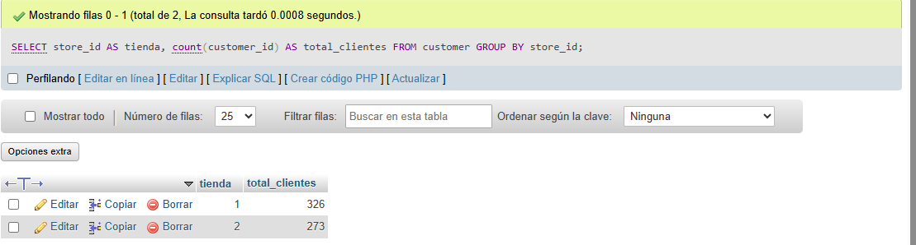

7.-Contar cuantos actores hay en cada película
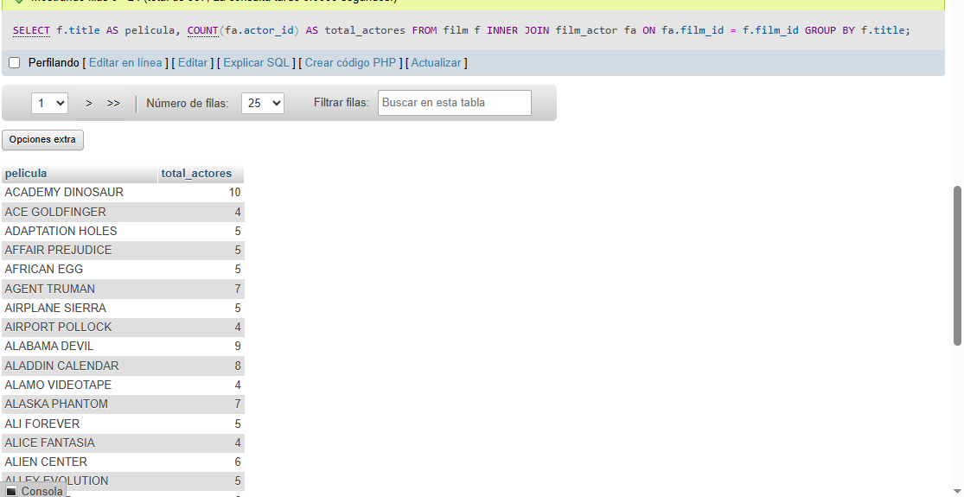
8.-Mostrar las 5 películas más rentadas.
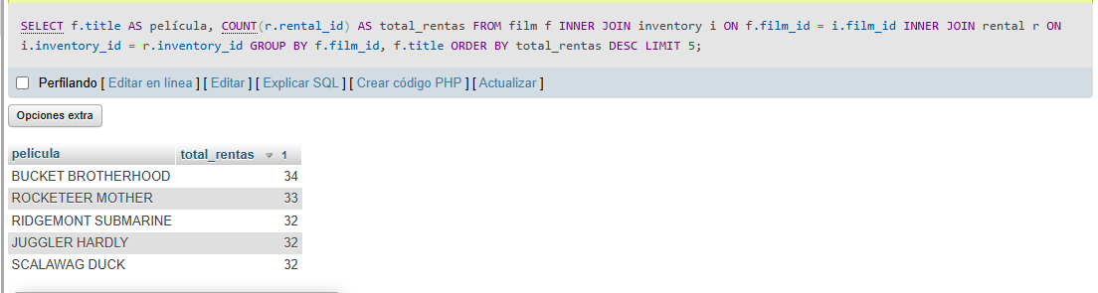

9.-Mostrar cuantas películas hay por idioma.
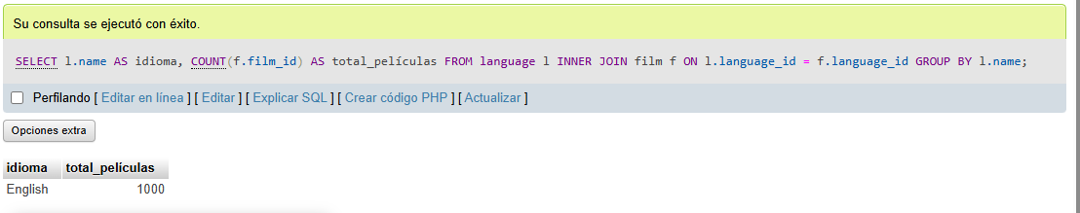
10.- Mostrar el total de rentas realizadas por cada tienda
